附件1

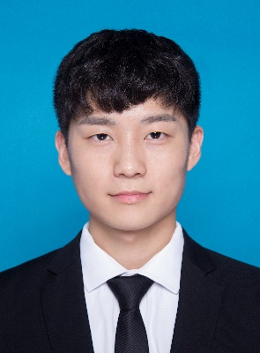2019年优秀大学参加“直通嘉定”暑期挂职锻炼活动报名表

|  |  |  |  |  |  |  |
| --- | --- | --- | --- | --- | --- | --- |
| 姓 名 | 李庆贺 | 性 别 | 男 | 出 生  年 月 | 1996.10.01 |  |
| 民 族 | 汉族 | 籍 贯 | 山东临沂 | 政治面貌  参加年月 | 共青团员  2012.09 |
| 所在学校及院系 | 南京理工大学计算机科学与工程学院 | | | 担 任  职 务 | 无 |
| 学历 | 硕士研究生 | | | 学 制 | 2.5年 |
| 专 业  年 级 | 智能计算与系统 | | | 家 庭  地 址 | 山东省临沂市高新区龙湖公园 | |
| 身份证  号码 | 371311199610013118 | | | 手 机 | 17625922253 | |
| **个人简介** | 1. 2015.10-2016.6 担任校科协办公室初干  2. 2016.7-2017.6 担任校科协办公室部长  3. 2017.6-2018.6 担任校科协常务副主席  4. 2018.6-2019.6 担任校科协主席  5. 在职期间多次成功组织举办“创新杯”大学生课外学术科技作品竞赛、青少年高校科学营南京理工大学分营等活动 | | | | | |
| **曾获荣誉** | 1. 校一等、二等奖学金 2. 2015-2018 南京理工大学第八届程序设计大赛三等奖 3. 2015 美国大学生数学建模竞赛一等奖 4. 2017 中美青年创客大赛优胜奖 5. 2017 青少年高校科学营江苏省分营优秀志愿者 6. 2016-2018 优秀共青团干部 7. 2017“创新杯”优秀组织工作者 8. 2016-2017 社会活动积极分子 | | | | | |
| **学校团组织意见** | （盖章）  年　月　日 | | | | | |

附件2

2019年优秀大学参加“直通嘉定”暑期挂职锻炼活动报名情况汇总表

团组织（盖章）

联系人： 联系电话：

|  |  |  |  |  |  |  |  |  |  |  |  |  |
| --- | --- | --- | --- | --- | --- | --- | --- | --- | --- | --- | --- | --- |
| **序号** | **姓名** | **性别** | **民族** | **籍贯** | **政治**  **面貌** | **所在院系及专业** | **学历** | **年级** | **学制** | **手机** | **身份证**  **号码** | **备注** |
| **1** | **李庆贺** | **男** | **汉** | **山东临沂** | **共青团员** | **计算机科学与工程学院**  **智能计算与系统** | **硕士** | **2019** | **2.5** | **17625922253** | **371311199610013118** |  |
|  |  |  |  |  |  |  |  |  |  |  |  |  |
|  |  |  |  |  |  |  |  |  |  |  |  |  |
|  |  |  |  |  |  |  |  |  |  |  |  |  |
|  |  |  |  |  |  |  |  |  |  |  |  |  |
|  |  |  |  |  |  |  |  |  |  |  |  |  |
|  |  |  |  |  |  |  |  |  |  |  |  |  |